Rozdział 5 Reisen
Das Thema: Urlaubsmöglichkeiten
Przepiszcie słówka do zeszytu.

Słowniczek
Affe, der, -n – małpa
allergisch – alergiczny
gegen Sonne alergisch sein – mieć alergię na słońce
anhalten – zatrzymywać się
auf dem Land(e) – na wsi
auf persönliche Weise – w osobisty sposób
Aufenthalt, der, -e – pobyt
Bauernhof, der, Bauernhöfe – gospodarstwo wiejskie
Bergwanderung, die, -en – wędrówka górska
Biobauernhof, der, Biobauernhöfe – gospodarstwo agroturystyczne
direkt – bezpośrednio
eingerichtet – urządzony
erhältlich – dostępne
Erlebnis, das, -se – przeżycie
ermöglichen – umożliwiać
Faultier, das, -e – leniwiec
feinsandiger Strand – plaża z drobnym piaskiem
Fotos schießen – pot. strzelać fotki
freilebend – żyjący na wolności
Gartenhaus, das, Gartenhäuser – altana, domek w ogrodzie
Grenze, die, -n – granica
gemütlich – uroczy, przytulny
Hase, der, -n – zając
im Ausland – za granicą
inmitten – w środku
Ferienhaus, das, Ferienhäuser – domek letni
Meer, das, -e – morze
Minischwein, das, -e – świnia miniaturowa
Pflanze, die, -n – roślina
Route, die, -n – trasa
See, der, -n – jezioro
Seehöhe, die – poziom morza
auf .... Meter Seehöhe – .... metrów nad poziomem morza
Skihütte, die, -n – domek w górach
streicheln – głaskać
Terrasse, die, -n – taras
Tropen, die – tropiki
übernachten – nocować
Urlaubsmöglichkeit, die, -en – możliwość urlopu
verbringen – spędzać
Vogel, der, Vögel – ptak
Zwergziege, die, -n – koza miniaturowa

Przeczytajcie oferty wakacyjne i połączcie je ze zdjęciami.
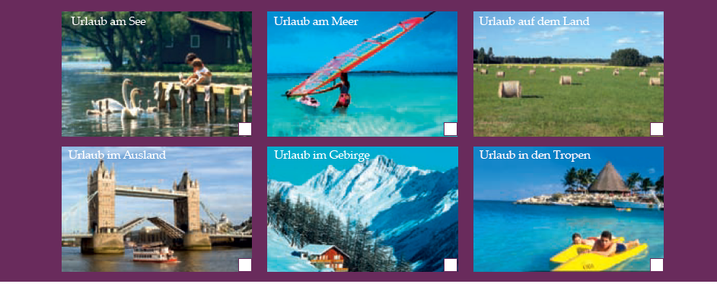
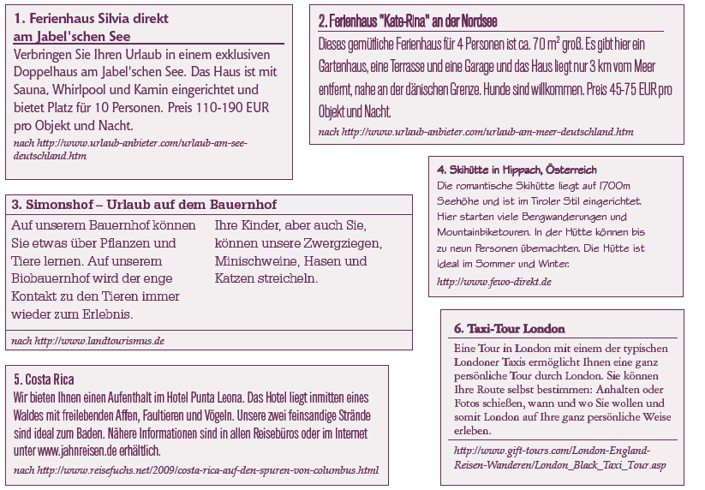

Rozwiązanie: Urlaub am See – 1, Urlaub am Meer – 2, Urlaub auf dem Land – 3, Urlaub im Ausland, Urlaub im Gebirge – 4, Urlaub in den Tropen

Das Thema: Urlaubspläne

Słowniczek
am Rande der Stadt – na obrzeżach miasta
Angeln, das – wędkowanie
Anspruch, der, Ansprüche – wymaganie, wyzwanie
Antike Bauten – budowle antyczne
bekannt für – znany z
Bungalow, der, -s – bungalow
Einheit, die, -en – jednostka
Entdeckungstour, die, -en – wyprawa odkrywcza

erfahren – dowiadywać się
erholen, sich – odpoczywać
erleben – przeżyć
Erwachsene, der, -n – dorosły
Feld, das, -er – pole
Fluss, der, Flüsse – rzeka
Freizeitprogramm, das, -e – plan zajęć w czasie wolnym
Fußweg, der, -e – droga pieszo
geeignet für – nadaje się dla
in der Zukunft – w przyszłości
inmitten – w środku
Jugendherberge, die, -n – schronisko młodzieżowe
Kanu-Rad-Sport-Camp, das, -s – obóz sportowy (kajakowo-rowerowy)
Kartenlesen, das – czytanie map
komfortabel – wygodny
Landschaft, die, -en – krajobraz
Leitung, die – kierownictwo
locker – luźny
Mixtur, die, -en – mieszanka
Nachtleben, das – życie nocne
Navi, das – nawigacja
Ortschaft, die, -en – miejscowość
Pension, die, -en – pensjonat
per Anhalter – autostopem
Rundgang, der, Rundgänge – obchód, rundka
Sprachferien, die – ferie językowe
Stätte, die, -n – miejsce
stecken – tkwić
Survival-Camp, das, -s – obóz „przetrwania”
Tagestemperatur, die, -en – temperatura dnia
umfassen – obejmować
Wiese, die, -n – łąka
Wohnmobil, das, -e – wóz kempingowy
Wohnviertel, das, - – dzielnica
zahlreich – liczny
Zelt, das, -e – namiot
zurechtfinden, sich – odnaleźć się

Reguła:
Spójnik weil oznacza „bo/ponieważ“. Zdania ze spójnikiem weil są zdaniami podrzędnie złożonymi i występuje w nich szyk zdania pobocznego (zwany również szykiem ramowym lub końcowym). Podmiot w tym zdaniu występuje po spójniku weil a orzeczenie na końcu zdania.

